LA HORRA 2017
VIERNES DÍA 10 DE FEBRERO

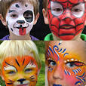
18:00 H: TALLER INFANTIL El Rincón de los secretos
(Cuentacuentos, pintacaras, globoflesia)
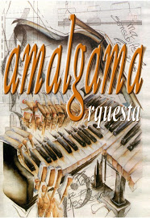
Lugar: Ayuntamiento.

21:30 a 22:30H Baile de tarde con la orquesta AMALGAMA

1:00 a 4:30 H Verbena en el Salón Cultural.

SÁBADO DÍA 11 DE FEBRERO

13:00H Procesión acompañados de los Dulzaineros y los Quintos,
Seguido de MISA en Honor a nuestra Patrona la Virgen de Santa Eulalia

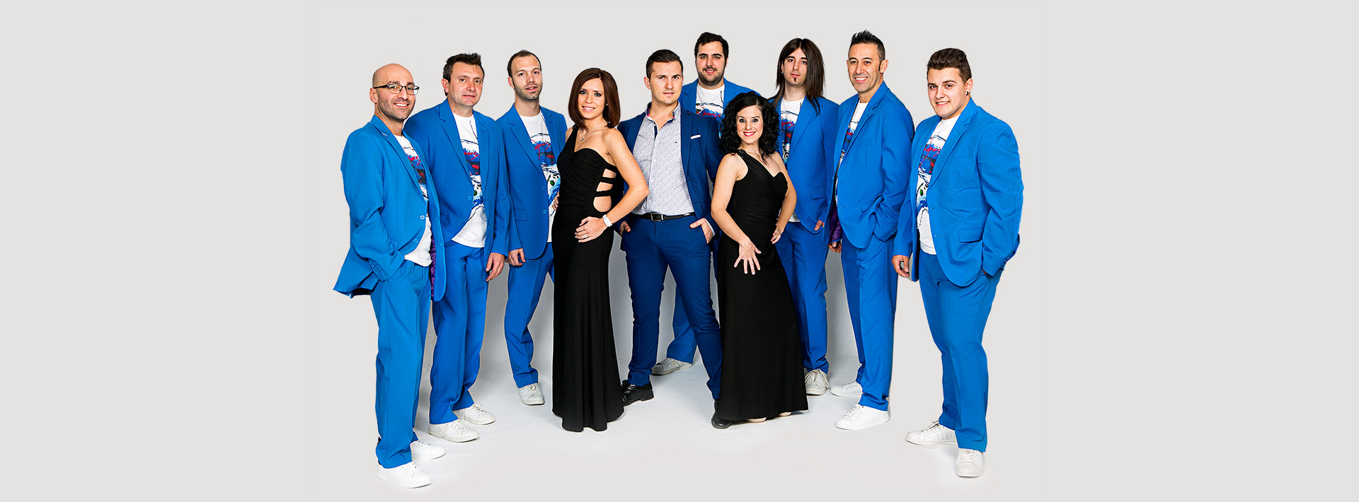
18:00 H BINGO en el Ayuntamiento.

21:30 a 22:30H Baile de tarde con TUCAN BRASS.

1:00 a 4:30H Verbena en el Salón Cultural.
En el descanso se sorteará una cesta.

DOMINGO DÍA 12 DE FEBRERO

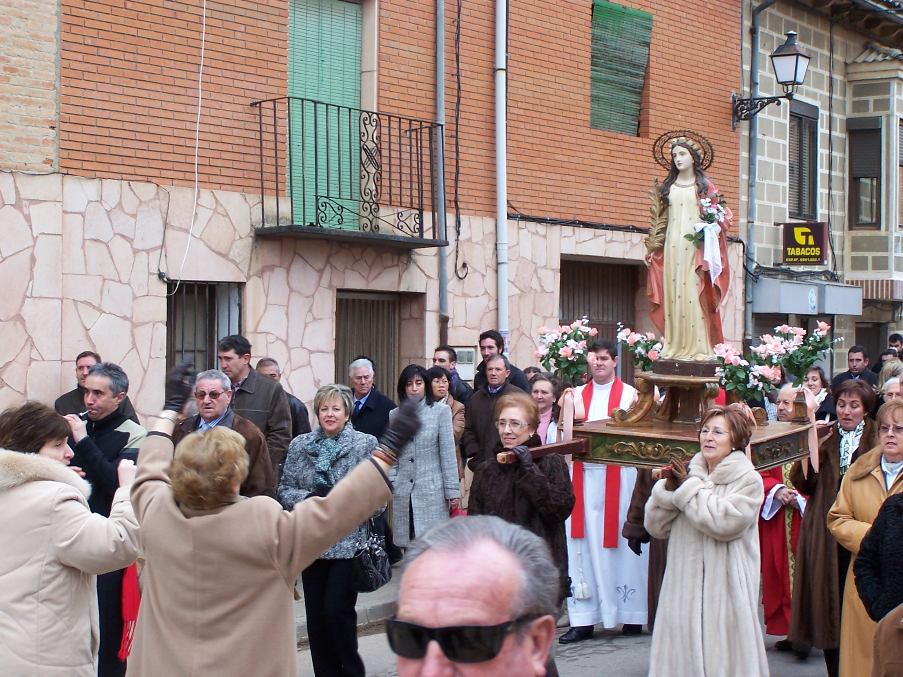
8:00 a 12:00 DIANAS

13:30H Procesión acompañados de los Dulzaineros y los Quintos,
Seguido de MISA en Honor a nuestra Patrona la Virgen de Santa Eulalia

19:30 H Mago Humorista, Vedette

VIVA SANTA EULALIA!!!!

FELICES FIESTAS

